Project a

mct 2015-2016

Project A is een website gemaakt voor stad Antwerpen met als doel projecten tot bij de inwoners te brengen en polsen of er interesse is om het project te realiseren.

Team Tof

Karel de Grote Hogeschool

Inhoud

Korte beschrijving project 1

Use Case Model 2

Use Cases 2

Niet Functionele Requirements 4

Domain Model 5

Projectleden 6

Wireframes 7

Korte beschrijving project

Voorstelling klant

Stad Antwerpen is uit op innovatie. Ze houdt zich bezig met het bedenken, organiseren en uitvoeren van projecten die de stad en zijn inwoners ten goede komt. De doelgroepen die ze aanspreken zijn zeer uiteenlopend vanwege de grote diversiteit binnen de stad. Dit maakt het niet altijd even gemakkelijk om iedereen tevreden te stellen. Daarom is het krijgen van feedback voor hen zeker een must. Zijn er inwoners met interessante ideeën of goede opmerkingen dan ontvangt de stad Antwerpen hen met open armen.

Plaatsing van het project

Met project A willen we een aantrekkelijk online platform creëren waarop inwoners van Antwerpen hun mening kunnen geven rond mogelijke projecten in Antwerpen. Het moet laagdrempelig en gebruiksvriendelijk zijn.

**Admin**: Administrators zijn degene die de website/app controleren. Ze moeten projecten kunnen aanmaken en afsluiten via de website, reageren op berichten van inwoners en raadplegen van statistieken.

**A profiel**: Via het A-profiel zal je als inwoner kunnen aanmelden. Eenmaal aangemeld kan je projecten bekijken, beoordelen, volgen en erop reageren. Je zal ook notificaties krijgen i.v.m. projecten die je volgt of reacties die je hebt geplaatst. De gebruikerservaring moet simpel, speels en leuk zijn.

**Bezoeker**: Een bezoeker kan zich registreren.

Use Case Model

Het Use Case Model geeft een globaal overzicht van de verschillende manieren waarop het systeem gebruikt zal worden. De verschillende Use Cases worden vervolgens in detail beschreven.

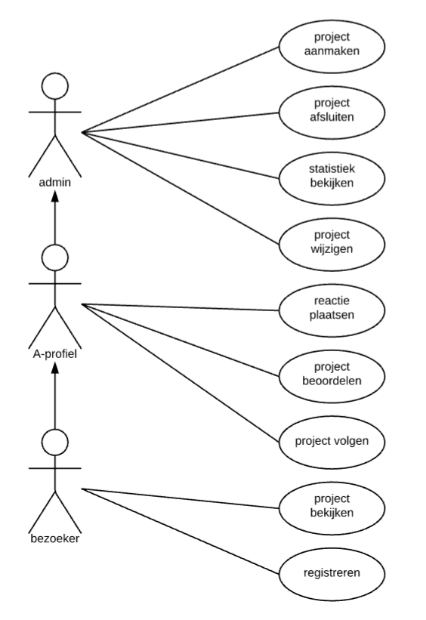

# Use Cases

Wat volgt is een uitwerking van de verschillende Use Cases uit het Use Case Model. Ze zijn gegroepeerd per actor.

**Actor Bezoeker**

Een bezoeker kan alleen projecten bekijken. Indien hij projecten wil beoordelen, volgen of erop reageren, moet hij zich registreren/aanmelden.

**Actor A-profiel**

Als A-profiel kan je projecten bekijken, volgen, beoordelen en erop reageren. De projecten zullen op een kaart weergegeven worden afhankelijk van hun locatie. Hierdoor krijgt de gebruiker een overzicht van alle projecten in hun buurt. Er zal ook een tijdlijn voorzien worden waarop de voortgang van het project te bekijken is. Via het A-profiel krijgen ze notificaties van projecten die ze volgen of reacties die ze hebben geplaatst.

**Administrator**

De administrators zullen de werknemers van stad Antwerpen zijn. Zij hebben de mogelijkheid om projecten via een template aan te maken. Ze moeten kunnen bepalen wat voor soort project het is (cultuur, sociaal, financieel…) en waar het zal plaatsvinden op de kaart. Vervolgens moeten ze via een sjabloon een beschrijving kunnen toevoegen, video’s, foto’s enz. Tenslotte kunnen ze alle info inzamelen en verwerken (Statistiek). Eenmaal het project is aangemaakt zijn de administrators verantwoordelijk voor het onderhoud, dit houdt in: het reageren op vragen en het bewerken van de tijdlijn. Als het project is afgerond moet je als administrator dit kunnen afsluiten of verwijderen. Afsluiten wil zeggen dat je als gebruiker geen reacties of beoordelingen meer kunt geven. Op de applicatie zijn de administrator functies beperkt. Je kan alleen projecten aanmaken op een pc.

Niet Functionele Requirements

Stijl

Omdat stad Antwerpen al meerdere sites heeft is het belangrijk om de huisstijl te behouden.

Huisstijl: http://antwerpen.brandingtoday.be/

Naam

De naam staat nog niet vast. Verzin er zelf een?

Platform

Het is een online platform gemaakt voor op de computer maar ook voor op je gsm. De link tussen de applicatie en de website moet duidelijk zijn (huisstijl).

## TAAL

Heel de website/applicatie zal in het Nederlands zijn.

Domain Model

Het domain model geeft een overzicht van de belangrijkste concepten. Dit kan als inspiratie voor het database model dienen. Gebruik misschien best onmiddellijk een ER-diagram zodat je het ineens als basis voor je database model kan gebruiken

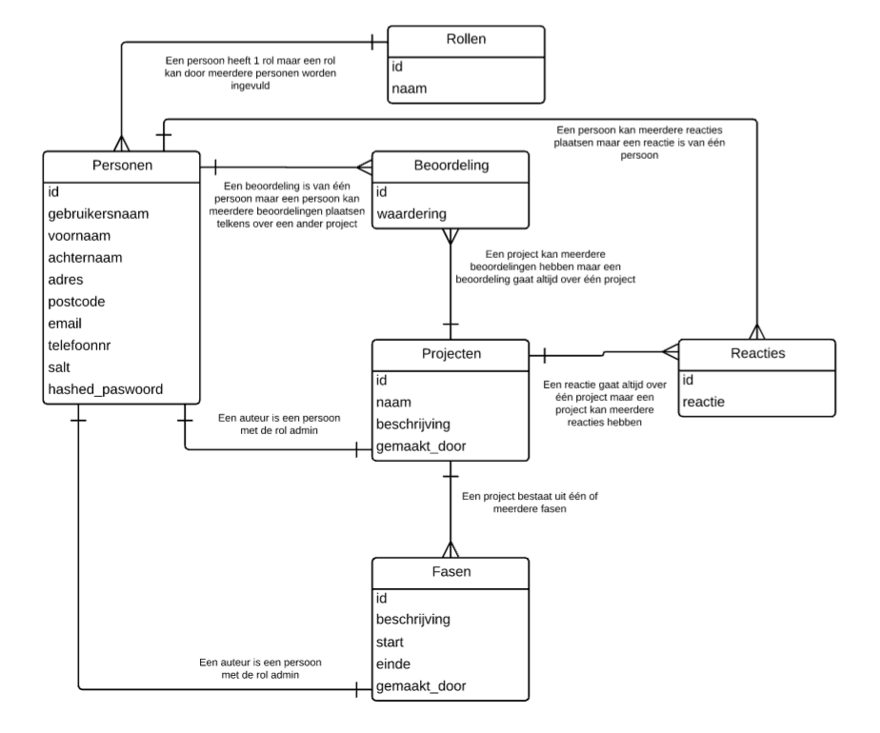

Projectleden

Denis Inghelbrecht (Web)

Domien Meeus (VP)

Kevin Stollaerd (VP)

Siebe Vanden Eynden (Web)

Wireframes

